生命期營養-優格製作與老人飲食

第三組
營養二
蔡雅姍 411134921
詹宜蓁 411134947
ㄧ.優格製作：每日定時觀察拍照紀錄
5/30（四） | 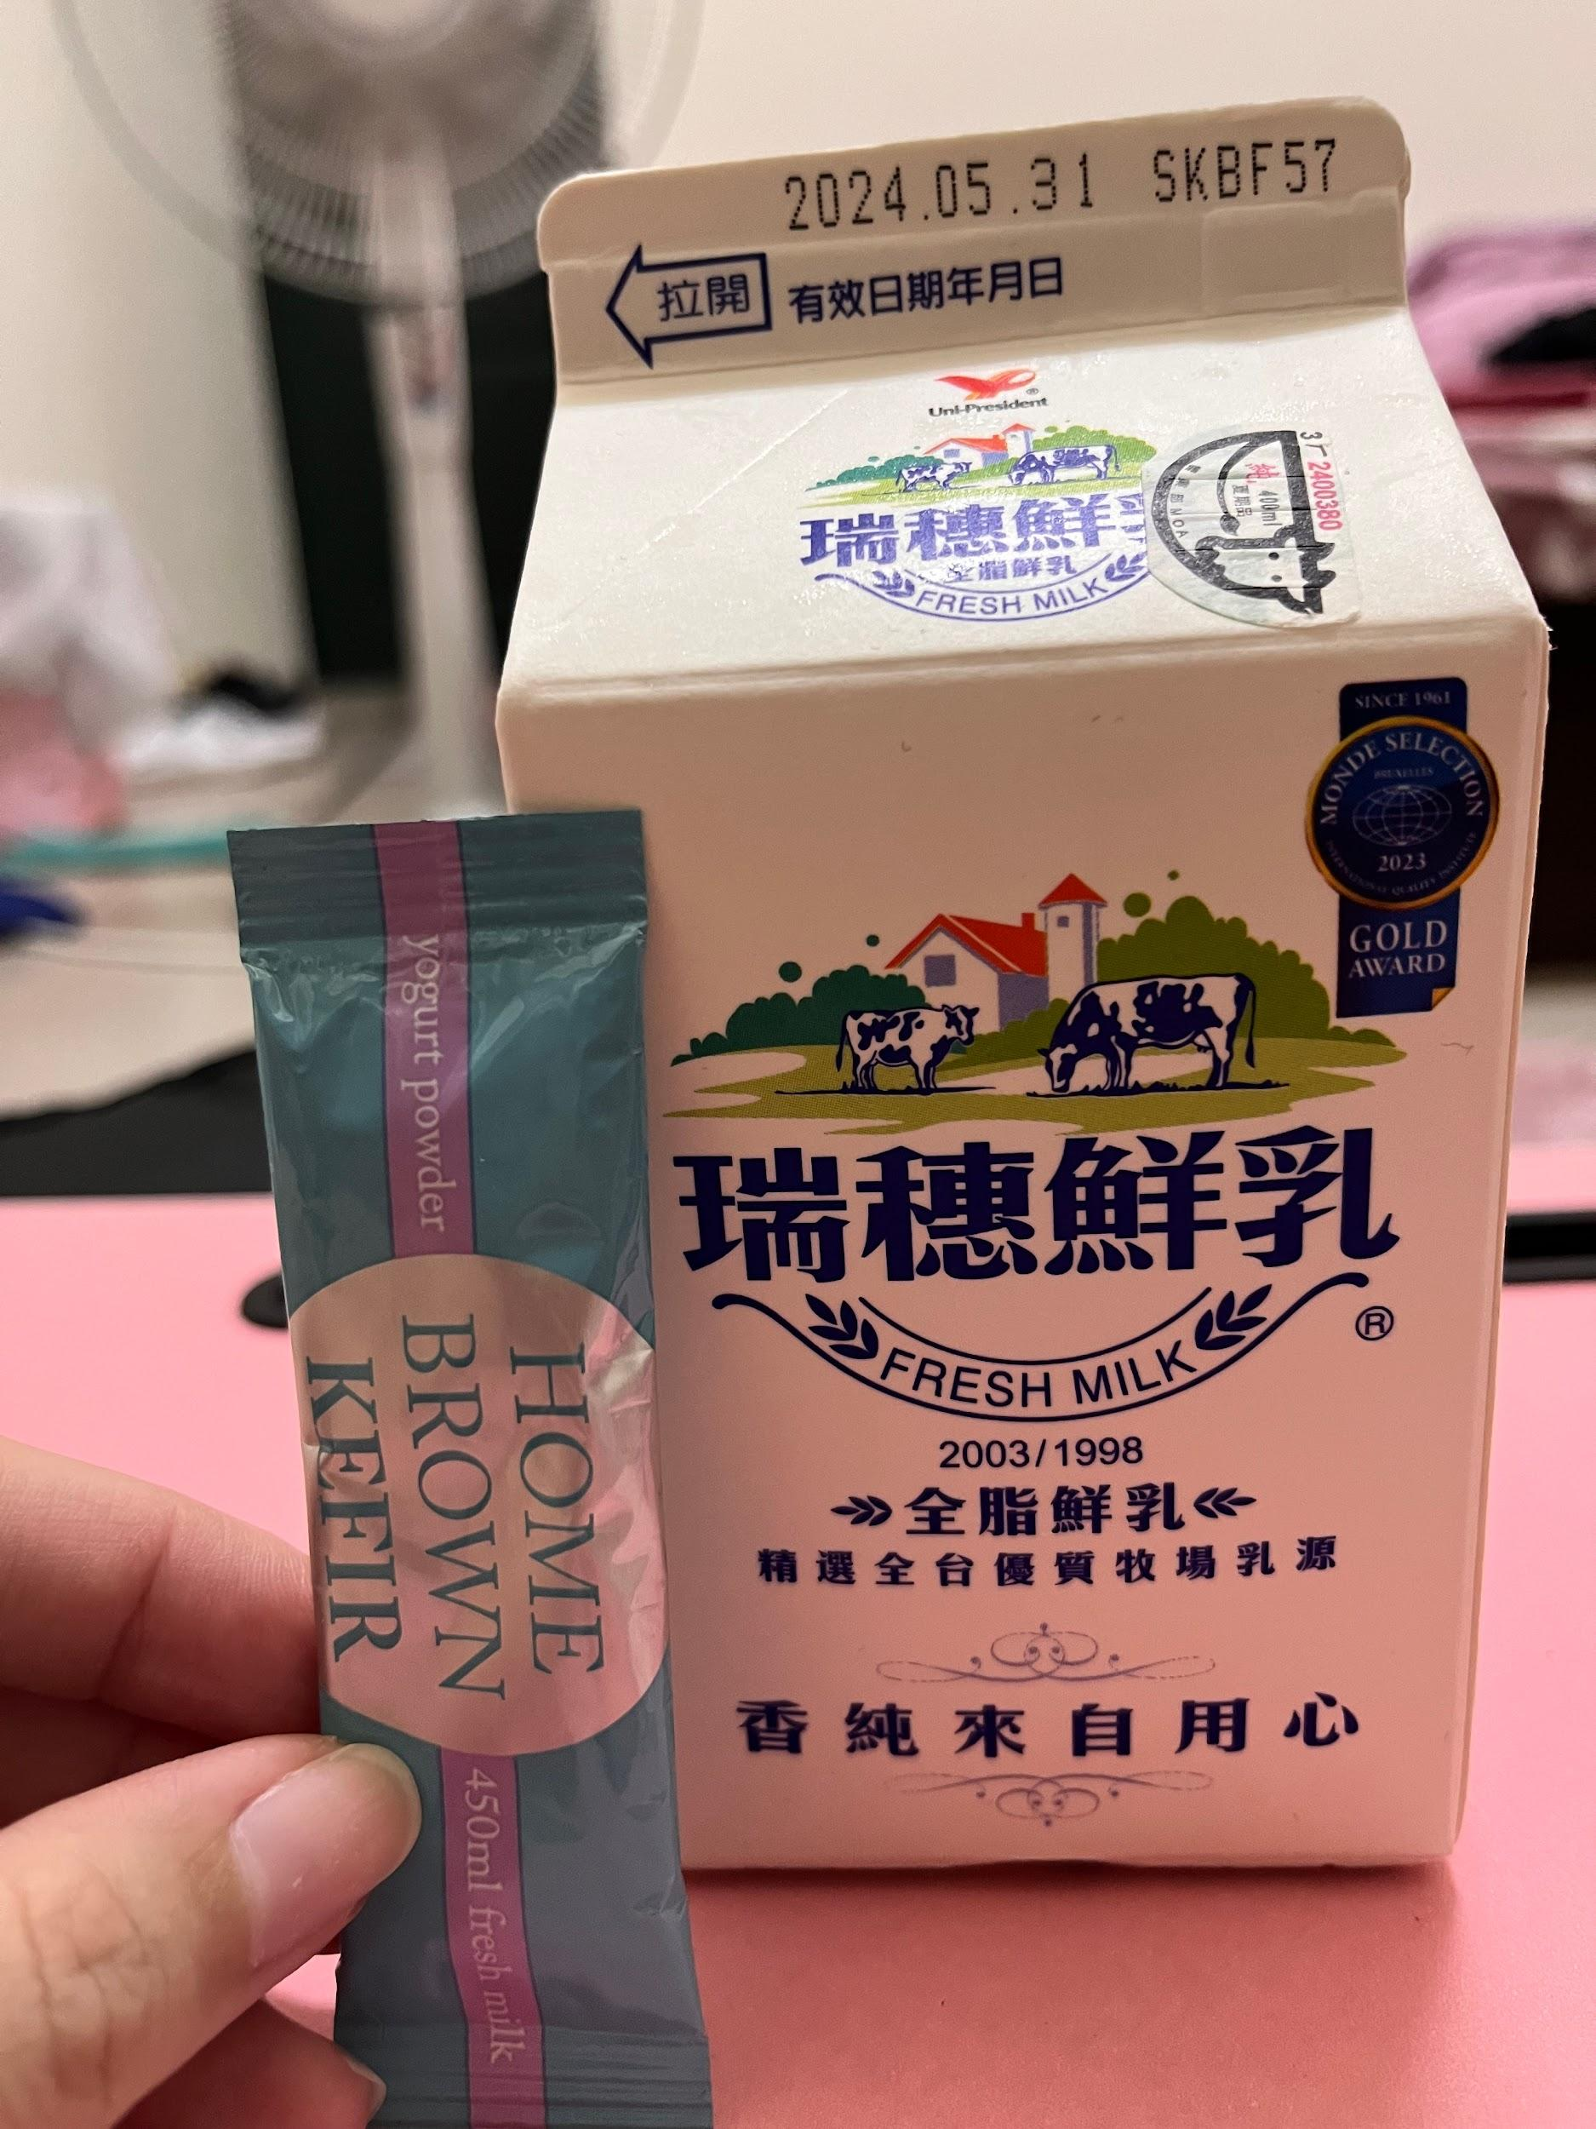 | 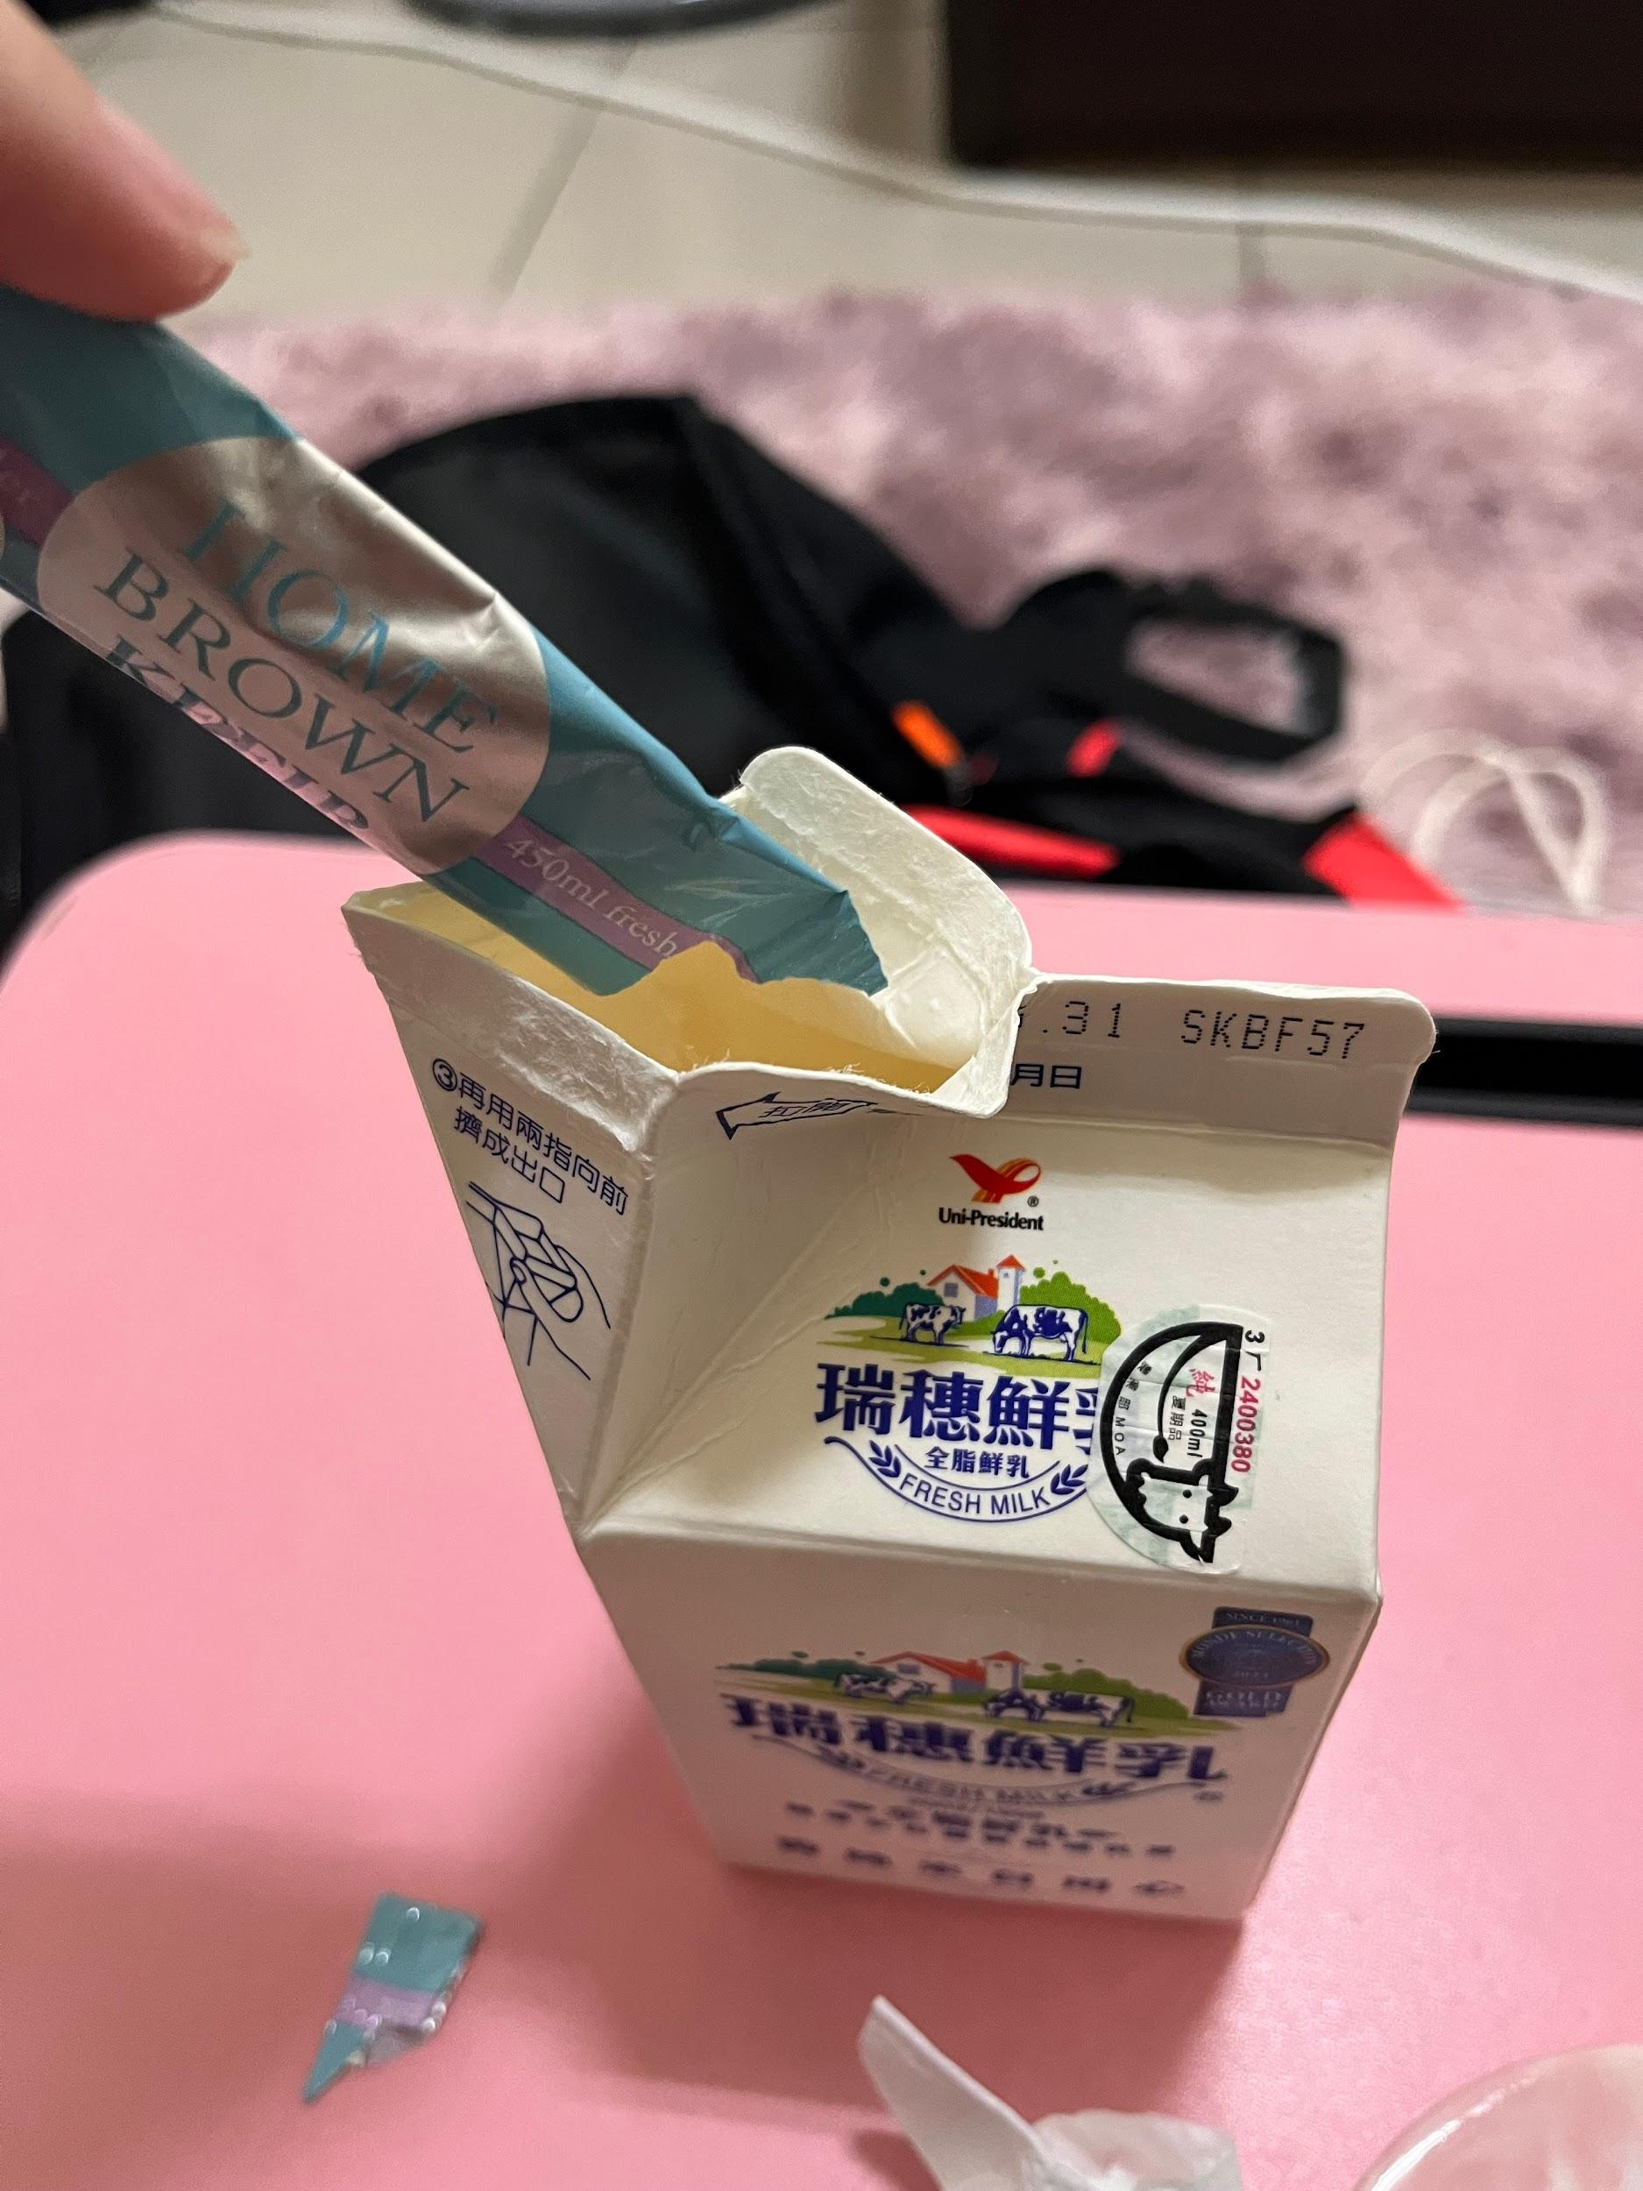 | 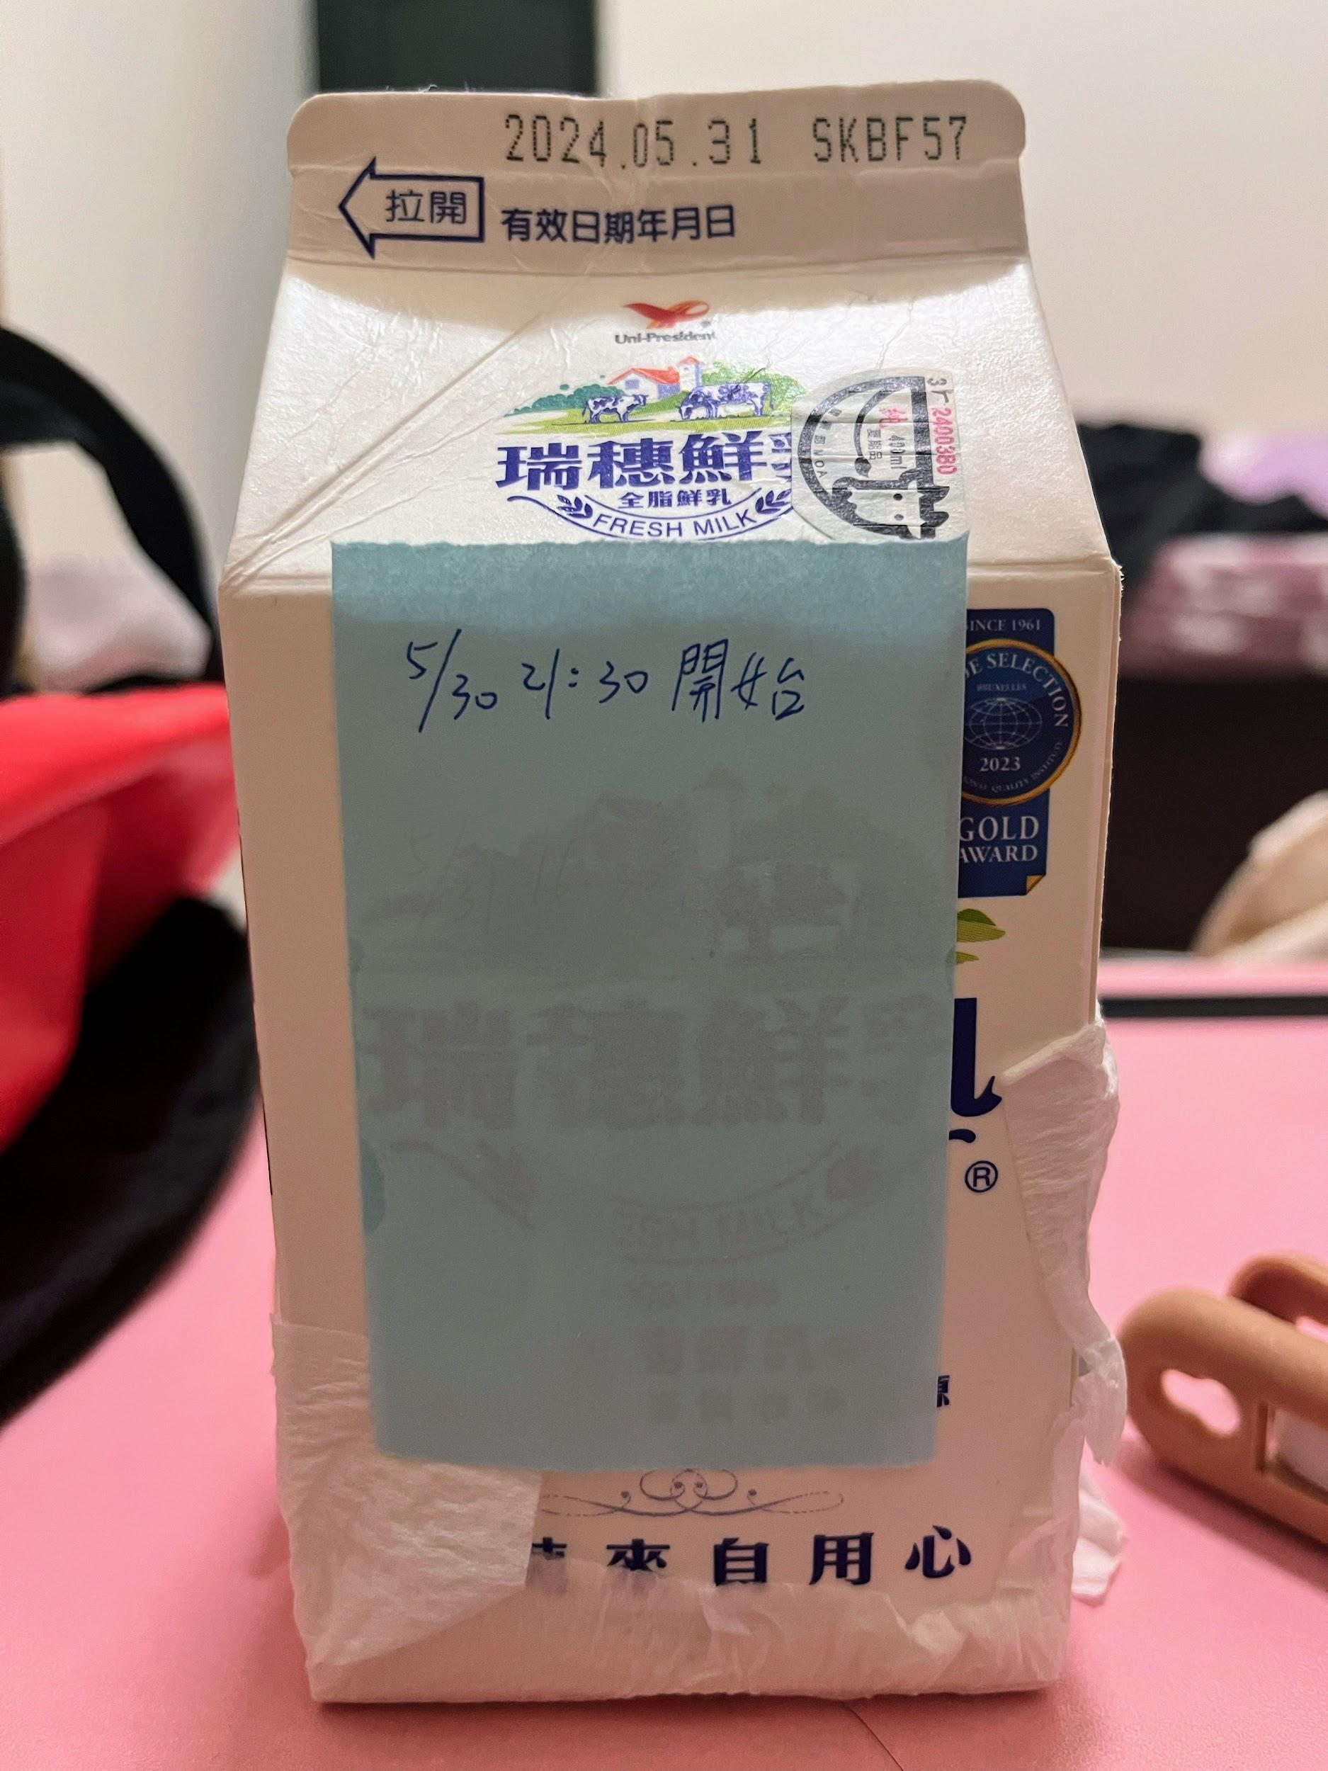
6/2（日） | 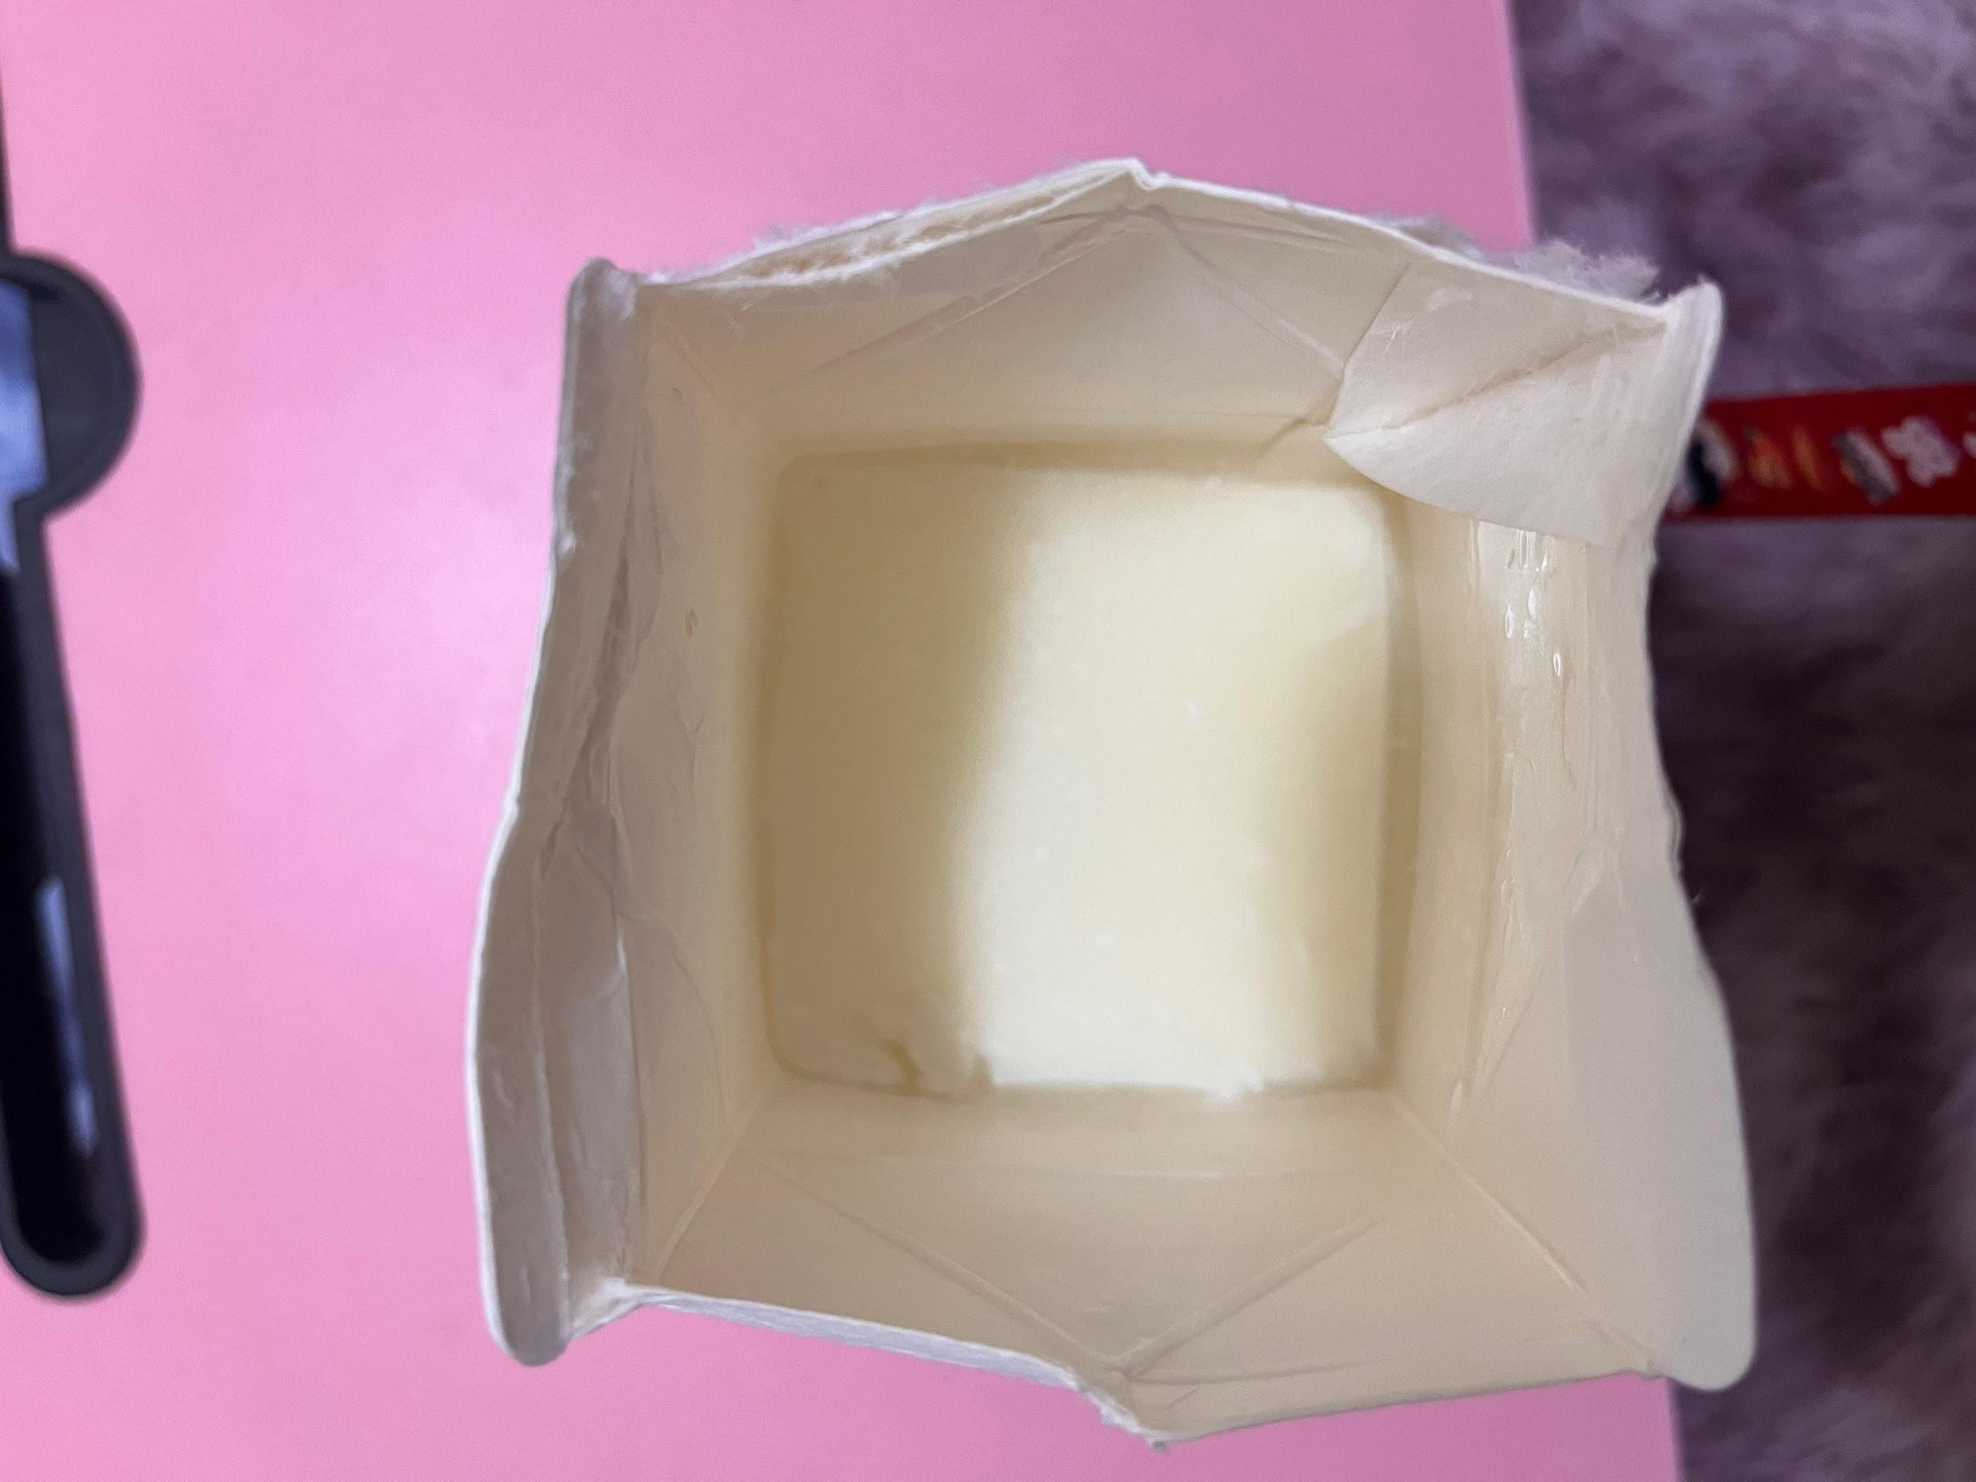 | 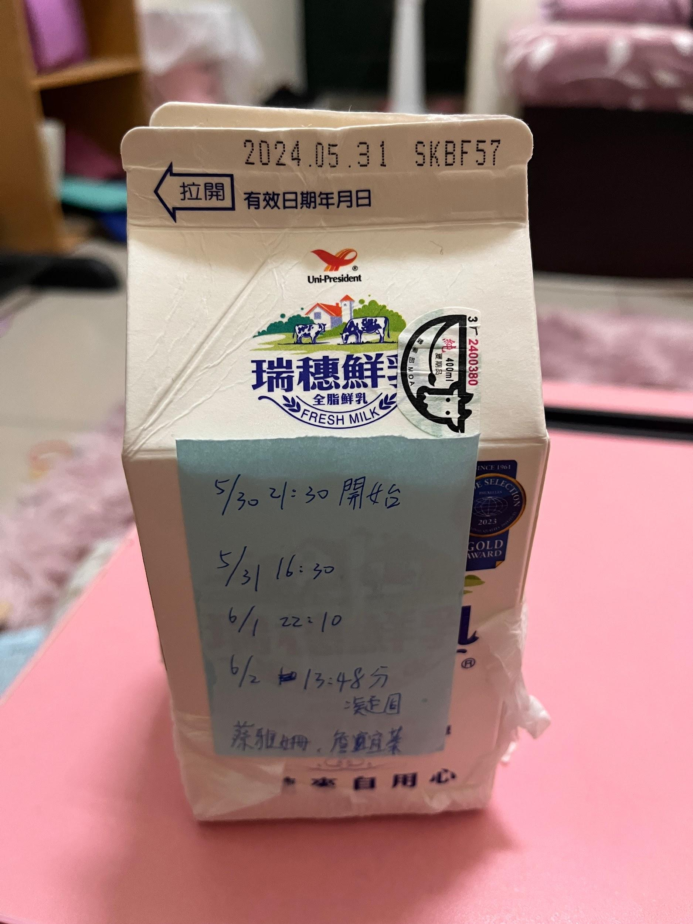 | 優格完全凝固，放入冰箱冷藏
6/6（四） | 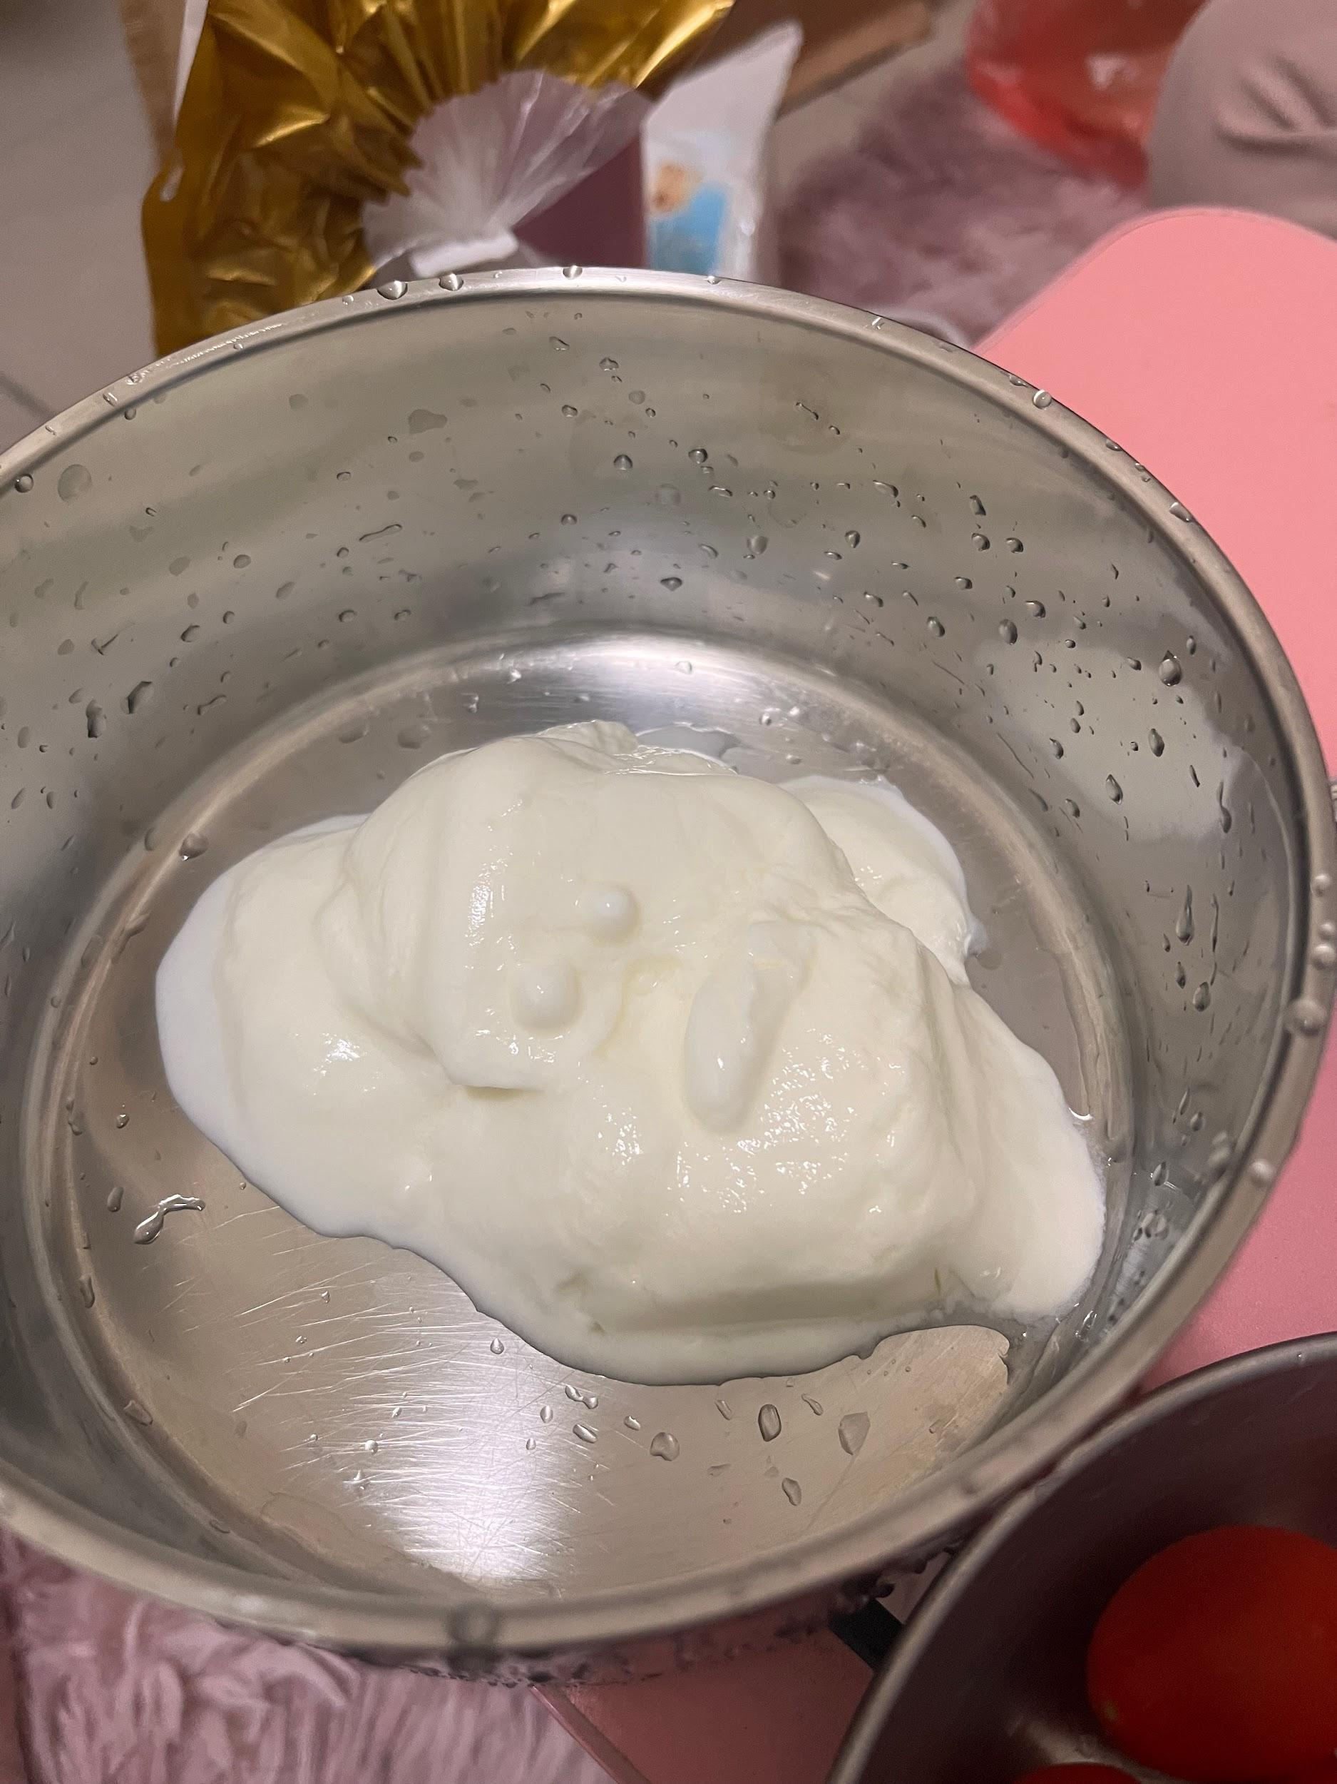 | 從盒子中取出優格

二、老人飲食：符合老人需求飲食一道

六大類食物 | 全穀雜糧 | 豆魚蛋肉 | 蔬菜 | 水果 | 奶類 | 油脂
打勾 | ✔️ | ✔️ | ✔️ | ✔️ | ✔️ | ✔️
材料說明 | 全麥吐司 | 鮪魚罐頭 | 小黃瓜 | 小番茄 | 優格 | 罐頭油脂

三、成品照片：

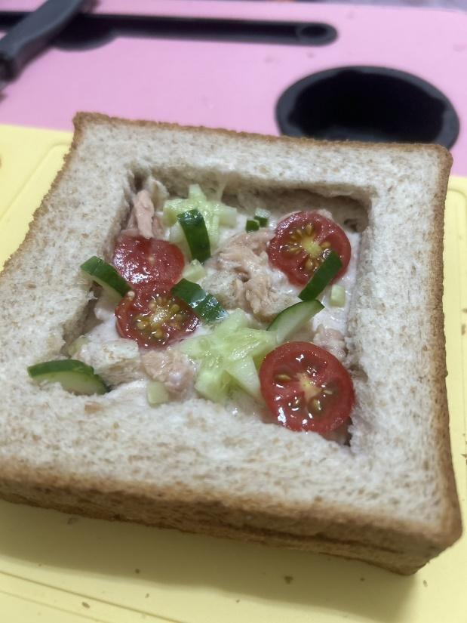

四、特色說明：
- 吐司選用全麥吐司含有纖維，和健康的植物油脂 ，提供熱量與飽足感
- 小黃瓜和小番茄都切適合一口的大小，可在補充纖維時讓整體吃起來較清爽
- 鮪魚罐頭成份主要為鮪魚和大豆油，鮪魚罐頭富含蛋白質、脂質、DHA、EPA、鐵質和維生素K。DHA可活化腦部、預防阿茲海默症、抑制致癌物質，EPA可改善高血壓
- 優格則是含有豐富的鈣質，每100g優格就含有110mg鈣質且富含10%蛋白質，優格也含有維生素B6、B12等，有助於神經傳導運作，另含有磷、鎂、鉀，有助於代謝及調節血壓，也能保護骨骼健康

五、分工說明：
優格製作、採購、製作成品：蔡雅姍 詹宜蓁

六、心得：
蔡雅姍:
因為在之前的課程中老師有讓我們分組製作過有關優格的創意點心，所以我們在知道有這個作業的時候很快就大概知道我們想要做成什麼樣子的適合老人飲食的料理。因為我們選擇利用鮪魚來當作我們的豆魚蛋肉類和油脂與堅果種子類，因此一開始是想用白吐司來做基底，但後來想了想還是覺得全麥吐司可能會更適合，因為我們的蔬菜與水果類會比較少，選擇全麥吐司的膳食纖維會比白吐司多。
在製作的過程中，我們發現單用鮪魚優格加吐司吃起來會稍嫌膩口，所以我們決定再加入爽口的小黃瓜切小以及小番茄切片，這樣配色變好看之外口感也多了一些些脆口的感覺，吃起來也比較爽口些。
詹宜蓁:
在前一堂課時，老使使用自製的優格來讓我們製作創意料理，所以我們對這份作業十 分的熟悉有想法，沒多久我們就想出製作類似棺材板形式的優格料理這種製作方法也很適合老人食用輔合這次的主題。基底是全麥吐司，吐司不僅可以吸收多餘的優格且全麥也比起白吐司好因為當中的纖維較多，料的部分則是混合了鮪魚罐頭並在上面點綴了切片番茄和小黃瓜補足蔬菜、豆魚蛋肉類和油脂與堅果種子類。這道料理製作的方式十分的簡易且好上手，老人家也可以輕易的製作出所以我認為蠻適合老人家的。

